Documentos suplementares – figuras

**Figura 1:** Preferência de visitação em simuladores florais com diferentes dietas.



Relação do número médio de visitações em simuladores florais com diferentes dietas. Respectivamente D1- (apenas xarope composto de 50% de água e 50% de açúcar); D2 (50% xarope + 50% mel de *A. mellifera*); D3 (50% xarope + 50% suco de limão); D4 (50% xarope + 50% aminomix®) e D5 (controle): sem alimento. Foram feitas 08 repetições. Letras diferentes indicam diferenças estatísticas (Kruskal-Wallis p≤ 0,02).

**Figura 2:** Preferência de Ingestão de Diferentes Dietas



Relação do número de tentativas de entrar nos alimentadores com diferentes dietas. Respectivamente D1- (apenas xarope composto de 50% de água e 50% de açúcar); D2 (50% xarope + 50% mel de *A. mellifera*); D3 (50% xarope + 50% suco de limão); D4 (50% xarope + 50% aminomix®) e D5 (controle): sem alimento. Foram feitas 08 repetições. (*) A dieta 2 obteve maior quantidade de tentativas de ingestão (Kruskal-Wallis p ≤ 0,01).

**Figura 3:** Preferência de visitação em simuladores florais com dietas com diferentes concentrações de Imidacloprido.

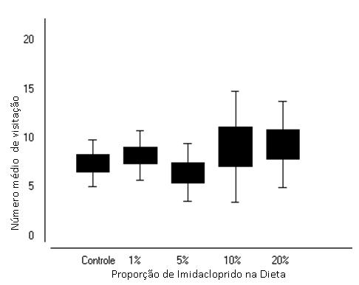

Relação da média/desvio do número de visitações em Simuladores Florais contendo 5 mL de dieta de xarope com mel de *A. mellifera* com diferentes concentrações de Imidacloprido: SF1 (1%); SF 2 (5%); SF 3 (10%); SF 4 (20%); SF 5 (controle: sem adição de Imidacloprido). Foram feitas 8 repetições (Kruskal-Wallis p = 0,7).

**Figura 4:** Tentativas de ingestão de dietas com diferentes concentrações de Imidacloprido

. 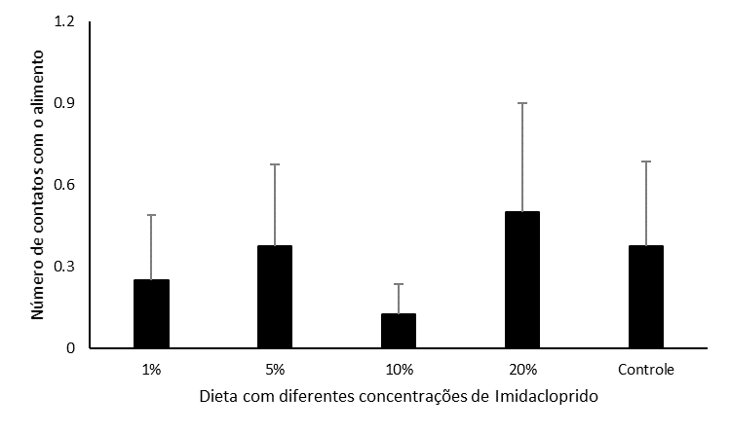

Relação do número de tentativas de ingestão do alimento tratado com diferentes concentrações de Imidacloprido. O controle não possuía inseticida, apenas a dieta composta por xarope e mel de *A. mellifera.* Foram realizadas 8 repetições (Kruskal-Wallis p = 0,8).

**Figura 5:** Intensidade da atividade de antenação de abelhas visitando fonte de alimento artificial com Imidacloprido.

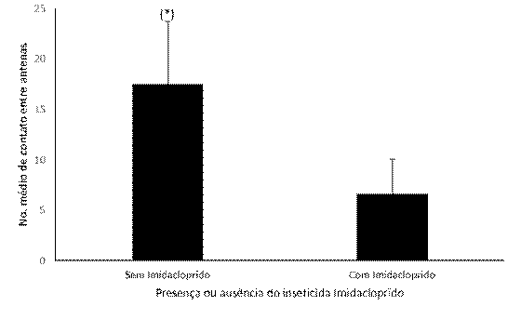

Relação da intensidade da atividade de antenação entre as abelhas observadas na ausência e na presença do Imidacloprido. Média de 16 observações de 1hora. (*) Os grupos foram diferentes (Two-sample paired t test p≤0,05).